Государственное бюджетное образовательное учреждение

среднего профессионально образования

Ростовской области

**«Октябрьский аграрно-технологический техникум»**

**МЕТОДИЧЕСКИЕ УКАЗАНИЯ**

**ДЛЯ ЛАБОРАТОРНЫХ И ПРАКТИЧЕСКИХ РАБОТ**

**ПО ДИСЦИПЛИНЕ ОП.04 ОСНОВЫ ЭЛЕКТРОТЕХНИКИ**

основной профессиональной образовательной программы

по профессии СПО 35.01.11 Мастер с/х производства

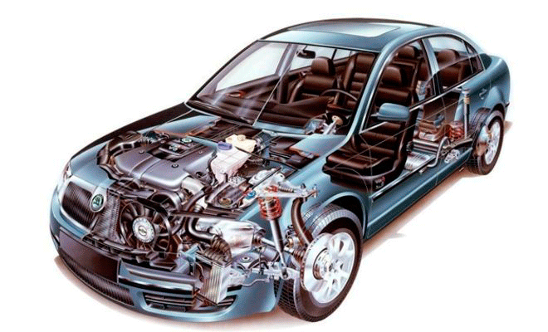

Октябрьский р-н, п. Качкан

2014 год

Рассмотрено и одобрено на заседании методической комиссии «Профессии технического профиля»

Протокол № от «__» 2014 года

_________________________ Овчаренко Н.А.

Методические указания являются пособием для студентов СПО, изучающих дисциплину **ОП.04 Основы электротехники**с целью оказания им консультативной помощи при выполнении лабораторных и практических работ, содержат перечни лабораторных и практических работ, общие указания, формы отчетности и контроля.

Методические указания призваны помочь студентам в развитии познавательной активности и самостоятельности, в приобретении прочных знаний

**Разработчик:** Маслова Надежда Павловна, преподаватель спецдисциплин первой квалификационной категории ГБОУСПО РО «ОАТТ».

**Введение**

Данные методические рекомендации составлены в соответствии с рабочей программой по дисциплине **ОП.04 Основы электротехники** для студентов СПО профессии 35.01.11 Мастер с/х производства.

Выполнение студентами лабораторных и практических работ является обязательным, так как способствует развитию познавательной активности и самостоятельности, стремлению к приобретению прочных знаний и служит развитию личности.

Самостоятельная внеаудиторная работа проводится с целью:

-повышения активности студентов во внеурочный период;

-закрепления, углубления, расширения и систематизация знаний, полученных во время внеаудиторных занятий, самостоятельного овладения новым учебным материалом;

-формирования умений и навыков самостоятельного умственного труда;

-мотивирования регулярной целенаправленной работы по освоению специальности;

-развития самостоятельности мышления; способностей к саморазвитию, самосовершенствованию, самореализации.

-формирования убежденности, волевых черт характера, способности к самоорганизации;

Внеаудиторная самостоятельная работа выполняется студентом по заданию преподавателя, но без его непосредственного участия.

Содержание внеаудиторной самостоятельной определяется в соответствии с рекомендуемыми видами заданий согласно рабочей программы учебной дисциплины.

Разработанные внеаудиторные работы имеют практический характер.

Контроль результатов внеаудиторной самостоятельной работы студентов может осуществляться в пределах времени, отведенного на обязательные учебные занятия по дисциплине и внеаудиторную самостоятельную работу студентов, может проходить в письменной, устной или смешанной форме, в виде слайдовой презентации проектов с помощью компьютерных технологий, в виде рефератов, докладов.

Критериями оценки результатов внеаудиторной самостоятельной работы студентов являются:

- уровень освоения студентом учебного материала;

- умение использовать теоретические знания при выполнении практических задач;

- сформированностьобщеучебных умений.

**Содержание:**

|  |  |
| --- | --- |
| Пояснительная записка | 4 |
| Виды самостоятельной работы.  Формы контроля | 5 |
| Критерии оценки результатов самостоятельной работы студентов | 5 |
| Примерный перечень внеаудиторных самостоятельных работ | 6 |
| Список литературы | 6- 7 |
| Приложения | 7-11 |

**4.Методические рекомендации по оформлению отчета по лабораторной работе**

Выполнение лабораторных работ составляет очень важную часть обучения электротехники и электронной техники. Как известно, электротехника – наука экспериментальная. Выполняя лабораторные работы, студенты приобретают навыки исследовательской деятельности, обучаются методам исследования и обработки результатов.

**Порядок выполнения работы**

Студенты допускаются к выполнению лабораторной работы, если

* освоили теоретический материал, относящийся к данной работе,
* знают порядок ее выполнения,
* подготовили форму отчета

При выполнении лабораторной работы студент должен:

-строго выполнять весь объем домашней подготовки, указанный в описаниях соответствующих лабораторных работ;

-знать, что выполнению каждой работы предшествует проверка готовности обучающегося, которая проводится преподавателем;

-строго выполнять рекомендации по выполнению лабораторных работ:

1. прежде чем начать работу, внимательно прочитайте порядок ее выполнения;

2. проверьте наличие всех материалов, необходимых для проведения лабораторной работы;

3. выполняя работу, будьте внимательны и аккуратны. Самое главное - строго соблюдайте правила безопасности при проведении опытов, поэтому внимательно следуйте инструкциям;

-знать, что после выполнения работы бригада, которая назначается преподавателем на весь период работы, должна представить отчет о проделанной работе с обсуждением полученных результатов и выводов

**Содержание формы отчета**

* 1. Название и номер лабораторной работы.
  2. Формулировка цели работы.
  3. Краткое изложение теоретических основ работы.
  4. Расчетные формулы.
  5. Схема установки (в виде рисунка или электрической схемы). Все основные элементы схемы должны быть пронумерованы арабскими цифрами; расшифровка цифр должна быть дана в подписи под рисунками.
  6. Данные установки, табличные данные.
  7. Таблицы результатов измерений.
  8. Расчет искомых величин.
  9. Расчет погрешностей измерений.

10 Выводы по результатам эксперимента.

11.Ответы на контрольные вопросы

Студенты, которые сдали вовремя правильно оформленный отчет о выполнении лабораторной работы, грамотно объяснили полученные в работе результаты и ответили на контрольные вопросы, получают оценку «5»; оценку «4» получают студенты, которые допустили ошибки в математических вычислениях при оформлении отчета, или ответы на контрольные вопросы были недостаточно полны. Работа также должна быть сдана вовремя.

Обучающиеся, которые не сдали отчет о работе сразу после выполнения ее, имеют право в течение недели прийти на консультацию, представить отчет и защитить работу. Студенты, не сдавшие лабораторные работы в течение недели после ее выполнения, получают неудовлетворительную оценку.

**ПОЯСНИТЕЛЬНАЯ ЗАПИСКА**

В образовательном процессе по дисциплине ОП.04 Основы электротехники наряду с теоретическим обучением значительное место отводится лабораторным и практическим работам. Правильное сочетание теоретических знаний с практикой выполнения лабораторных и практических работ обеспечивает высокое качество подготовки специалистов.

Настоящие методические указания представляют собой руководство по выполнению лабораторных и практических работ, составленное в соответствии с программой дисциплины ОП.04 Электротехника для основной профессиональной образовательной программы профессии 35.01.11**Мастер с/х производства.**

Методические рекомендации содержат общие указания по сборке электрических схем, методике измерений и обработке результатов экспериментов. В каждом описании лабораторной работы значительное внимание уделено четкой формулировке программы лабораторной работы, порядку ее выполнения. Кроме того, описания лабораторных работ содержат контрольные вопросы, необходимые для подготовки к защите.

Методические указания предназначены для обучающихся по профессии 35.01.11**Мастер с/х производства**на базе основного и полного среднего общего образования.

**СОДЕРЖАНИЕ**

|  |  |
| --- | --- |
| Лабораторная работа №1 | 5 |
| Лабораторная работа №2 | 6 |
| Лабораторная работа №3 | 8 |
| Лабораторная работа №4 | 10 |
| Лабораторная работа №5 | 13 |
| Лабораторная работа №6 | 16 |
| Лабораторная работа №7 | 18 |
| Лабораторная работа №8 | 20 |
| Практическая работа №1 | 23 |
| Практическая работа №2 | 26 |
| Практическая работа №3 | 29 |

**ЛАБОРАТОРНАЯ РАБОТА № 1**

**Тема:** Исследование электрической цепи с последовательным соединением потребителей.

**Цель работы:** Проверка на опыте особенностей последовательного соединения резисторов

В результате изучения темы **обучающийся должен знать:**

- основные законы электротехники;

- параметры электрических схем и единицы их измерения;

**уметь:**

- снимать показания и пользоваться электроизмерительными приборами и приспособлениями;

- собирать электрические схемы;

- читать принципиальные, электрические и монтажные схемы.

**Основные теоретические положения**

Сопротивления в электрических цепях могут быть соединены последовательно и параллельно. Последовательным называют такое соединение элементов цепи, при котором во всех включенных в цепь элементах возникает один и тот же ток I. Недостаток последовательного включения элементов заключается в том, что при выходе из строя хотя бы одного элемента, прекращается работа всех остальных элементов цепи.

**Перечень приборов**

Источник электрической энергии постоянного тока - 30 В

Вольтметр- 2 шт. (0÷30)В

Амперметр - 1 шт. (0÷2)А

Магазин сопротивлений - 3 шт. (0÷60)Вт

Реостат -1 шт.

**План работы**

1. Определить размещение приборов на столе.
2. Собрать электрическую схему цепи (рисунок 1), определить цену деления приборов.
3. Установить заданные преподавателем параметры сопротивлений на магазинах.
4. Предъявить собранную схему для проверки преподавателю.
5. Включить автомат (постоянного тока), установить при помощи реостата заданное напряжение по вольтметру результаты записать их в таблицу 1.
6. Переносным вольтметром измерить напряжение на клеммах резисторов R1,R2, R3, а так же ток цепи, результаты записать их в таблицу 1.
7. Убедиться, что: Uц=U1+U2+U3; R=R1+R2+R3; P=P1+P2+P3; P1=U1I=R1I2; P2=U2I=R2I2; P3=U3I=R3I2; R1=U1/I; R2=U2/I; R3=U3/I; RЦ=UЦ/I;

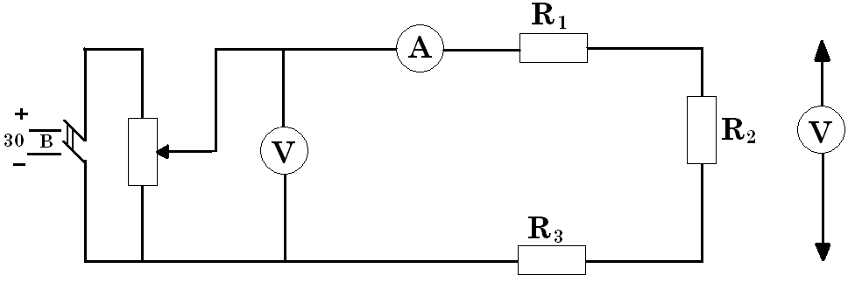

Рисунок 1. Электрическая схема

Таблица – Результаты измерений

|  |  |  |  |  |
| --- | --- | --- | --- | --- |
| Участок цепи | U | I | P | R |
| R | A | Вт | Ом |
| Резистор №1 |  |  |  |  |
| Резистор №2 |  |  |  |  |
| Резистор №3 |  |  |  |  |
| Вся цепь |  |  |  |  |

**Контрольные вопросы**

1. Какое соединение резисторов называют последовательным?
2. Как определить общее сопротивление резисторов при последовательном соединение?
3. Что называется проводимостью, и в каких единицах измеряется?
4. Чему равен общий ток цепи и напряжение на участках при последовательном соединении?
5. Как определить мощность на участках цепи и всей цепи при последовательном соединении?

**Основные источники:**

Синдеев Ю.Г. Электротехника с основами электроники: учеб. пособие для проф. училищ и колледжей: соответствует гос. стандарту, утв. Минобразования РФ / Ю.Г.Синдеев – 4-е изд.стер. – Ростов-на-Дону: Феникс, 2015. – 384 с. – (Начальное профессиональное образование).

**Дополнительные источники:**

Задачник по электротехнике: учеб.пособие для НПО: рек. ФЭС Минобразования России / П.Н.Новиков, В.Я.Кауфман, О. В. Толчеев и др. – 2-е изд. стереотип.– М.: Академия, 2012. – 336с.

Сибикин Ю.Д. Справочник электромонтажника:: учеб.пособие для НПО: допущено Минобразования России / Ю.Д. Сибикин.- М.: Академия, 2010.- 336.

Ярочкина Г.В., Володарская А.А. Электротехника: Рабочая тетрадь: учеб.пособие для НПО: допущено Минобразования России / Г.В. Ярочкина, А.А. Володарская. – 5-е изд., стер. - М.: Академия, 2014.- 96с.

**ЛАБОРАТОРНАЯ РАБОТА № 2**

**Тема:** Исследование электрической цепи с параллельным соединением потребителей.

**Цель работы:** Проверка на опыте особенностей параллельного соединения резисторов

В результате изучения темы **обучающийся должен знать:**

- основные законы электротехники;

- параметры электрических схем и единицы их измерения;

**уметь:**

- снимать показания и пользоваться электроизмерительными приборами и приспособлениями;

- собирать электрические схемы;

- читать принципиальные, электрические и монтажные схемы.

**Основные теоретические положения**

Сопротивления в электрических цепях могут быть соединены последовательно и параллельно.

Параллельным называют такое соединение, при котором все включенные в цепь потребители электрической энергии, находятся под одним и тем же напряжением эквивалентная проводимость цепи равна арифметической сумме проводимостей отдельных ветвей. По мере роста числа параллельно включенных потребителей проводимость цепи gэкв возрастает, и наоборот, общее сопротивление Rэкв уменьшается. По параллельно включенной схеме работают в номинальном режиме потребители любой мощности, рассчитанные на одно и то же напряжение. Причем включение или отключение одного или нескольких потребителей не отражается на работе остальных. Поэтому эта схема является основной схемой подключения потребителей к источнику электрической энергии.

**Перечень приборов**

Источник электрической энергии постоянного тока - 30 В

Вольтметр- 2 шт. (0÷30)В

Амперметр - 1 шт. (0÷2)А

Магазин сопротивлений - 3 шт. (0÷60)Вт

Реостат -1 шт.

**План работы**

1. Определить размещение приборов на столе.

2. Собрать электрическую схему цепи (рисунок 2), определить цену деления приборов.

3. Установить заданные преподавателем параметры сопротивлений на магазинах.

4. Предъявить собранную схему для проверки преподавателю.

5.Включить автомат (постоянного тока), установить при помощи реостата заданное напряжение по вольтметру результаты записать их в таблицу 2.

6. Записать показания амперметров в таблицу 2.

Убедиться, что: Iц=I1+I2+I3; q=q1+q2+q3; q1=1/ R1; q2=1/ R2; q3=1/ R3; qц=1/ Rц; I1=U/ R1; I2=U/ R2; I3=U/ R3; IЦ=U/ RЦ;

7. Сделать вывод.

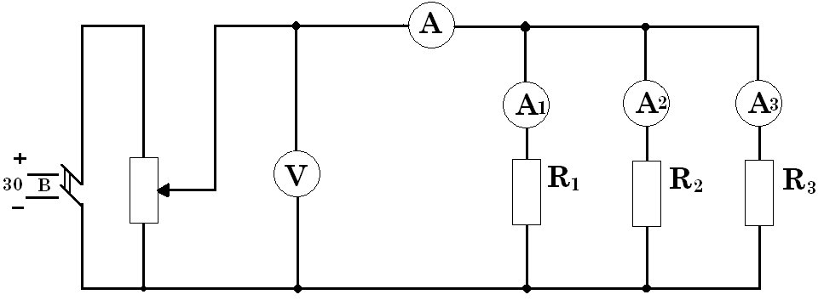

Рисунок 2 – Электрическая схема

Таблица 2 – Результаты измерений

|  |  |  |  |  |  |
| --- | --- | --- | --- | --- | --- |
| Участок цепи | U | I | P | R | q |
| В | А | Вт | Ом | 1/Ом |
| Резистор №1 |  |  |  |  |  |
| Резистор №2 |  |  |  |  |  |
| Резистор №3 |  |  |  |  |  |
| Вся цепь |  |  |  |  |  |

**Контрольные вопросы**

1. Какое соединение резисторов называют параллельным?
2. Как определить общее сопротивление резисторов при параллельном соединении?
3. Что называется проводимостью, и в каких единицах измеряется?
4. Чему равен общий ток цепи и напряжение на участках при параллельном соединении?
5. Как определить мощность на участках цепи и всей цепи при параллельном соединении?

**Основные источники:**

Синдеев Ю.Г. Электротехника с основами электроники: учеб. пособие для проф. училищ и колледжей: соответствует гос. стандарту, утв. Минобразования РФ / Ю.Г.Синдеев – 4-е изд.стер. – Ростов-на-Дону: Феникс, 2015. – 384 с. – (Начальное профессиональное образование).

**Дополнительные источники:**

Задачник по электротехнике: учеб.пособие для НПО: рек. ФЭС Минобразования России / П.Н.Новиков, В.Я.Кауфман, О. В. Толчеев и др. – 2-е изд. стереотип.– М.: Академия, 2012. – 336с.

Сибикин Ю.Д. Справочник электромонтажника:: учеб.пособие для НПО: допущено Минобразования России / Ю.Д. Сибикин.- М.: Академия, 2010.- 336.

Ярочкина Г.В., Володарская А.А. Электротехника: Рабочая тетрадь: учеб.пособие для НПО: допущено Минобразования России / Г.В. Ярочкина, А.А. Володарская. – 5-е изд., стер. - М.: Академия, 2014.- 96с.

**ЛАБОРАТОРНАЯ РАБОТА № 3**

**Тема:** Изучение свойств цепи со смешанным соединением потребителей.

**Цель работы:** Проверить на опыте выполнение законов Кирхгофа и сопоставить опытные результаты с расчётными.

В результате изучения темы **обучающийся должен знать:**

- основные законы электротехники;

- параметры электрических схем и единицы их измерения;

**уметь:**

-снимать показания и пользоваться электроизмерительными приборами и приспособлениями;

- собирать электрические схемы;

- читать принципиальные, электрические и монтажные схемы.

**Основные теоретические положения**

Первый закон Кирхгофа: алгебраическая сумма токов в узле электрической цепи равна нулю, или сумма токов, направленных к узлу, равна сумме токов, направленных от узла.

Второй закон Кирхгофа: алгебраическая сумма ЭДС в замкнутом контуре равна алгебраической сумме падений напряжений в этом же контуре

Узел – место соединения трех и более ветвей.

Ветвь – электрической цепи (схемы) участок цепи с одним и тем же током

Контур – любой замкнутый путь, проходящий по нескольким ветвям.

Независимый контур - контур, в состав которого входит хотя бы одна ветвь, не принадлежащая другим контурам.

**Перечень приборов**

Два источника энергии – 4,5 В.

Вольтметр – 1 шт. (0+30) В.

Амперметр – 3 шт. (0+2) А.

Три магазина сопротивлений.

**План работы**

1. Определить размещение приборов на столе,
2. Ключи S1 и S2 установить в положение «отключено».
3. Собрать электрическую схему цепи.
4. Определить цену деления приборов.
5. Установить на магазин сопротивлений заданные преподавателем параметры сопротивлений и их данные записать в таблицу.
6. Предъявить собранную схему для проверки преподавателю.
7. Измерить переносным вольтметром ЭДС источников и записать в таблицу 1.
8. Включить S1, S2, проверить работу приборов, (если требуется – измерить полярность).
9. Записать показания амперметра А1 и А2 в таблицу 1(контур АВЕFA).
10. Для контура АВЕFA составить уравнение по второму закону Кирхгофа и определить внутреннее сопротивление источника Е1. Результаты записать в таблицу 1.
11. Отключить ключ S1, включить S2, проверить работу приборов.
12. Записать показания приборов А1 и А2 в таблицу 1 (контур ВСDЕВ).
13. Для контура ВСDЕВ составить уравнение по второму закону Кирхгофа. Пользуясь составленным уравнением, определить внутреннее сопротивление источника Е2.
14. Результаты записать в таблицу 1.
15. Включить ключи S1 и S2.Проверить работу приборов.
16. Записать показания амперметров А1, А2 и А3 в таблицу 1 (контурABCDEF).
17. Для контура ABCDEF составить уравнение по второму закону Кирхгофа подставить значения и убедиться, что .



1. На основании опытных данных произвести проверку законов Кирхгофа. Результаты записать в таблицу

**Расчетные формулы**

1. ;



2. ;



3. ;4. ;

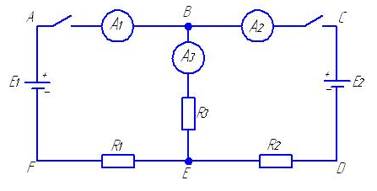

Рисунок 1. Электрическая схема

Таблица 1 – Результаты измерений

|  |  |  |  |  |  |  |  |  |  |  |  |  |  |  |  |  |
| --- | --- | --- | --- | --- | --- | --- | --- | --- | --- | --- | --- | --- | --- | --- | --- | --- |
| Контур | R1 | R2 | R3 | r01 | r02 | I1 | I2 | I3 | ∑I | E1 | E2 | ∑E | ∑IR | I3R3 | I1(R1+r01) | I2(R2+r02) |
| Ом | Ом | Ом | Ом | Ом | А | А | А | А | В | В | В | В | В | В | В |
| АВЕFA |  |  |  |  |  |  |  |  |  |  |  |  |  |  |  |  |
| BCDEB |  |  |  |  |  |  |  |  |  |  |  |  |  |  |  |  |
| ABCDEF |  |  |  |  |  |  |  |  |  |  |  |  |  |  |  |  |

**Контрольные вопросы**

1. Что называется ветвью, узлом, контуром?
2. Сформулировать первый закон Кирхгофа и указать область его применения.
3. Сформулировать второй закон Кирхгофа и указать область его применения.

**Основные источники:**

Синдеев Ю.Г. Электротехника с основами электроники: учеб. пособие для проф. училищ и колледжей: соответствует гос. стандарту, утв. Минобразования РФ / Ю.Г.Синдеев – 4-е изд.стер. – Ростов-на-Дону: Феникс, 2015. – 384 с. – (Начальное профессиональное образование).

**Дополнительные источники:**

Задачник по электротехнике: учеб.пособие для НПО: рек. ФЭС Минобразования России / П.Н.Новиков, В.Я.Кауфман, О. В. Толчеев и др. – 2-е изд. стереотип.– М.: Академия, 2012. – 336с.

Сибикин Ю.Д. Справочник электромонтажника:: учеб.пособие для НПО: допущено Минобразования России / Ю.Д. Сибикин.- М.: Академия, 2010.- 336.

Ярочкина Г.В., Володарская А.А. Электротехника: Рабочая тетрадь: учеб.пособие для НПО: допущено Минобразования России / Г.В. Ярочкина, А.А. Володарская. – 5-е изд., стер. - М.: Академия, 2014.- 96с.

**ЛАБОРАТОРНАЯ РАБОТА № 4**

**Тема:** Исследование цепи переменного тока.

**Цель работы**: Изучить неразветвлённую цепь переменного тока, содержащую активное и реактивное сопротивления (индуктивное и ёмкостное), построить векторные диаграммы и треугольники напряжений, сопротивлений и мощностей.

В результате изучения темы **обучающийся должен знать:**

- основные законы электротехники;

- параметры электрических схем и единицы их измерения;

**уметь:**

- снимать показания и пользоваться электроизмерительными приборами и приспособлениями;

- собирать электрические схемы;

- читать принципиальные, электрические и монтажные схемы.

**Основные теоретические положения**

Проведем анализ работы электрической цепи с последовательным соединением элементов R, L, С. Требуется определить ток в цепи и напряжение на элементах цепи. Из свойства последовательного соединения следует, что ток во всех элементах цепи одинаковый. Задача разбивается на ряд этапов.

* Определение сопротивлений.

Реактивные сопротивления элементов L и С находим по формулам:

XL = ωL, XC = 1 / ωC, ω = 2πf.

Полное сопротивление цепи равно

,



угол сдвига фаз равен

φ = arctg((XL - XC) / R).

* Нахождение тока. Ток в цепи находится по закону Ома:

I = U / Z, ψi = ψu + φ.

Фазы тока и напряжения отличаются на угол φ.

* Расчет напряжений на элементах. Напряжения на элементах определяются по формулам:

UR = I R, ψuR = ψi;

UL = I XL, ψuL = ψi + 90°;

UC = I XC, ψuC = ψi - 90°.

Для напряжений выполняется второй закон Кирхгофа в векторной форме:

Ú = ÚR + ÚL + ÚC.

* Анализ расчетных данных. В зависимости от величин L и С в формуле возможны следующие варианты: XL > XC; XL < XC; XL = XC.

Для варианта XL > XC угол φ > 0, UL > UC. Ток отстает от напряжения на угол φ. Цепь имеет активно-индуктивный характер. Векторная диаграмма напряжений имеет вид

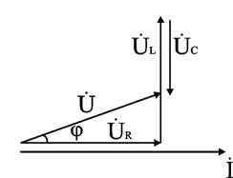

Для варианта XL < XC угол φ < 0, UL < UC. Ток опережает напряжение на угол φ. Цепь имеет активно-емкостный характер. Векторная диаграмма напряжений имеет вид

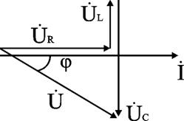

Для варианта XL = XC угол φ = 0, UL = UC. Ток совпадает с напряжением. Цепь имеет активный характер. Полное сопротивление z=R наименьшее из всех возможных значений XL и XC. Векторная диаграмма напряжений имеет вид

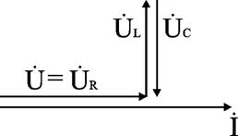

Этот режим называется резонанс напряжений (UL = UC). Напряжения на элементах UL и UC могут значительно превышать входное напряжение.

**Перечень приборов**

Источник электрической энергии переменного тока - 30 В.

Вольтметр - 2 шт. (0÷30)В.

Амперметр - 1 шт. (0÷2)А.

Магазин сопротивлений -1 шт.

Ваттметр -1 шт. (0÷1200)Вт.

Магазин емкостей - 1 шт. 121 мкФ.

Катушка индуктивности - 1 шт.

**План работы**

1. Определить размещение приборов на столе.
2. Собрать электрическую схему цепи определить цену деления приборов.
3. Установить заданные преподавателем параметры сопротивлений на магазинах.
4. Предъявить собранную схему для проверки преподавателю.
5. Включить автомат (переменного тока), установить при помощи реостата заданное напряжение и удерживать его в течение опыта постоянным.
6. С помощью магазина емкостей установить (режим >0), снять показания приборов, измерить переносным вольтметром и ваттметром падение напряжений и мощности на катушки, резисторе, конденсаторе. Записать показания приборов в таблицу.



1. Подбором емкости установить в цепи режим =0. измерения производить переносным вольтметром. Данные записать в таблицу.



1. Записать показания амперметра, вольтметра, ваттметра в таблицу.
2. Установить режим <0 емкостью С, снять показания приборов переносным вольтметром, измерить напряжение на катушке, резисторе, конденсаторе. Записать показания приборов в таблицу.



1. По измеренным и вычисленным данным для трех режимов >0; =0 ;<0 построить векторные диаграммы напряжений. Диаграммы строить на миллиметровой бумаге в масштабе.



1. Расчетные формулы: ; ; ; ; ; ; ; ; ; .



1. Сделать вывод.

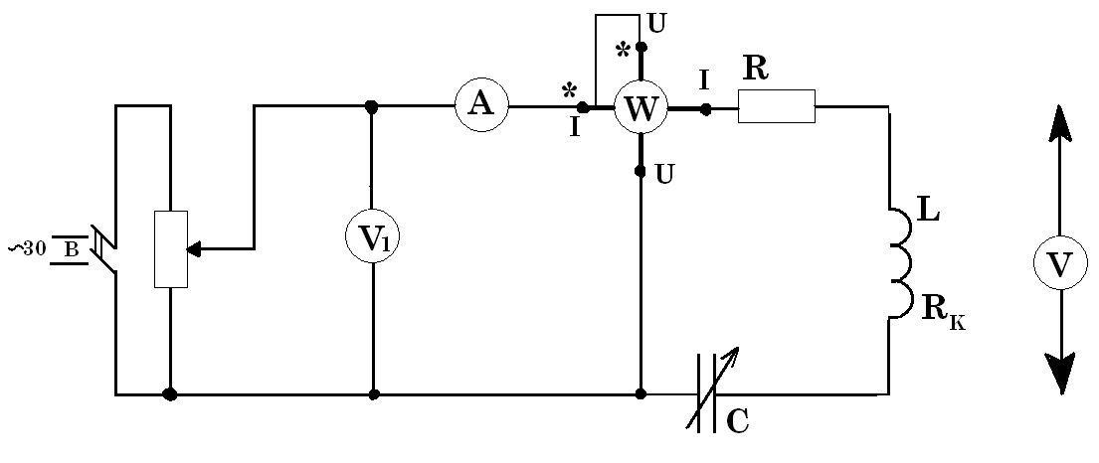

Рисунок 1 – Электрическая схема

Таблица 1 – Результаты измерений

|  |  |  |  |  |  |  |  |  |  |  |  |  |  |  |
| --- | --- | --- | --- | --- | --- | --- | --- | --- | --- | --- | --- | --- | --- | --- |
| угол | Участок цепи | U | I | P | R | Z | X | UA | UP | S | Q |  |  | C |
| В | А | Вт | Ом | Ом | Ом | В | В | В⋅А | Вар | - | град. | мкФ |
| >0 | резистор |  |  |  |  |  | - |  | - |  | - |  |  | - |
| катушка |  |  |  |  |  |  |  |  |  |  |  |  | - |
| конденсатор |  |  | - | - |  |  | - |  |  |  |  |  |  |
| Вся цепь |  |  |  |  |  |  |  |  |  |  |  |  |  |
| =0 | резистор |  |  |  |  |  | - |  | - |  | - |  |  | - |
| катушка |  |  |  |  |  |  |  |  |  |  |  |  | - |
| конденсатор |  |  | - | - |  |  | - |  |  |  |  |  |  |
| Вся цепь |  |  |  |  |  |  |  |  |  |  |  |  |  |
| <0 | резистор |  |  |  |  |  | - |  | - |  | - |  |  | - |
| катушка |  |  |  |  |  |  |  |  |  |  |  |  | - |
| конденсатор |  |  | - | - |  |  | - |  |  |  |  |  |  |
| Вся цепь |  |  |  |  |  |  |  |  |  |  |  |  |  |

**Контрольные вопросы**

1. Какое сопротивление электрической цепи называется активным?
2. Почему ток в цепи с индуктивностью отстает по фазе от напряжения на угол 900?
3. Что такое реактивная энергия в цепи с индуктивностью?
4. Что такое индуктивное сопротивление и как оно определяется?
5. Что означает <0; =0;>0?



1. Как узнать, что <0; =0;>0?



**Основные источники:**

Синдеев Ю.Г. Электротехника с основами электроники: учеб. пособие для проф. училищ и колледжей: соответствует гос. стандарту, утв. Минобразования РФ / Ю.Г.Синдеев – 4-е изд.стер. – Ростов-на-Дону: Феникс, 2015. – 384 с. – (Начальное профессиональное образование).

**Дополнительные источники:**

Задачник по электротехнике: учеб. пособие для НПО: рек. ФЭС Минобразования России / П.Н.Новиков, В.Я.Кауфман, О. В. Толчеев и др. – 2-е изд. стереотип.– М.: Академия, 2012. – 336с.

Сибикин Ю.Д. Справочник электромонтажника:: учеб. пособие для НПО: допущено Минобразования России / Ю.Д. Сибикин.- М.: Академия, 2010.- 336.

Ярочкина Г.В., Володарская А.А. Электротехника: Рабочая тетрадь: учеб. пособие для НПО: допущено Минобразования России / Г.В. Ярочкина, А.А. Володарская. – 5-е изд., стер. - М.: Академия, 2014.- 96с.

**ЛАБОРАТОРНАЯ РАБОТА № 5**

**Тема**: Электромагнитные силы.

**Задача 1.**Магнитная индукция стали 1,5 Тл, площадь поперечного сечения сер-­  
дечника, изготовленного из той же стали - 0,003м. Определите магнитный поток,  
пронизывающий сердечник.

**Задача 2.**Определите, с какой силой магнитное поле, созданное током, действует  
на проводник, если магнитная индукция поля 1,5 Тл, рабочая длина проводника  
0,4 м и по нему протекает ток 50 А.

**Задача 3.**Обмотка, намотанная на цилиндрический каркас длиной 0,3м, состоит  
из 1800 витков. По обмотке протекает ток 0,2 А. Определите напряженность  
магнитного поля внутри катушки.

**ЛАБОРАТОРНАЯ РАБОТА № 6**

**Тема**: Определение мощности в цепи переменного тока.

**Цель работы**: Научиться подключать одноэлементные ваттметры в трёхфазную цепь переменного тока, научиться производить измерение мощности методом амперметра – вольтметра и методом ваттметра.

В результате изучения темы **обучающийся должен знать:**

* о способах измерения мощности;
* об устройстве и принципе действия ваттметра;
* схемы включения амперметров, вольтметров и ваттметров;
* формулы для расчёта мощности

**уметь:**

* собрать электрическую схему;
* измерить силу тока, напряжение, мощность;
* рассчитать мощность;
* определить погрешности измерений.

**Краткие теоретические сведения**

Мощность может определяться путём проведения двух прямых измерений: измерения напряжения на нагрузке «U» с помощью вольтметра и тока в нагрузке «I» с помощью амперметра, а затем по формуле Р=U·I.

Несмотря на кажущуюся простоту и доступность, этот метод измерения на практике применяется очень редко. Это объясняется тем, что этот метод требует одновременного отсчёта показаний двух приборов и последующего вычисления мощности. Наиболее просто и с необходимой точностью измерение мощности производится непосредственно с помощью одноэлементного ваттметра.

Включение такого ваттметра (рисунок 1) необходимо осуществлять при соблюдении правильности соединения генераторных зажимов обмотки цепи тока и напряжения.

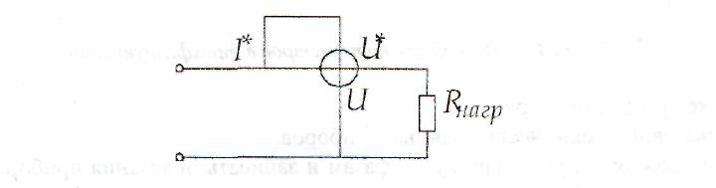

Рисунок 1 – Схема подключение ваттметра.

Для измерения мощности в трёхфазной и четырёхфазной цепях необходимо применить метод трёх приборов. Каждый ваттметр измеряет мощность одной фазы:

PW1= PAPW2= PBPW3= PC.

Для нахождения мощности трёхфазной и четырёхфазной цепей необходимо взять алгебраическую сумму показаний всех ваттметров:

Р =РА+ РВ+ Рс = PW1+ PW2+ PW3.

**Перечень приборов**

Ваттметры – 3 шт.

Амперметры – 3 шт.

Вольтметр – 1 шт.

Соединительные провода.

Стенд – 1 шт.

**Порядок выполнения работы**

1. Собрать электрическую схему (рисунок 2) для проверки.
2. Записать основные технические данные приборов.
3. Установить равномерную нагрузку по фазам и записать показания приборов в таблицу 1. Вольтметром измерить фазные напряжения, занести данные в таблицу 1.
4. Установить неравномерную нагрузку по фазам, записать показания приборов. Повторить опыт при других значениях нагрузки.
5. Определить мощность всей системы: Р = РA + Рв + Рс, Р′ = UАIА+UВIВ+UСIС.
6. Данные расчётов занести в таблицу 1.

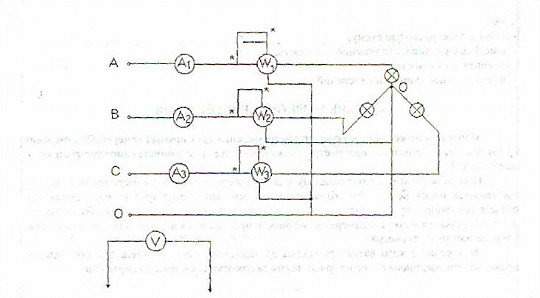

Рисунок 2 – Подключение ваттметров в трехфазную цепь

Таблица 1 – Результаты измерений

|  |  |  |  |  |  |  |  |  |  |  |  |
| --- | --- | --- | --- | --- | --- | --- | --- | --- | --- | --- | --- |
| № опыта | Результаты наблюдений | | | | | | |  |  | Результаты  вычислений | |
| Iа | Iв | Iс | Uа | Uв | Uс | Ра | Рв | Рс | Р | Р′ |
| А | А | А | В | В | В | Вт | Вт | Вт | Вт | Вт |
| 1 |  |  |  |  |  |  |  |  |  |  |  |
| 2 |  |  |  |  |  |  |  |  |  |  |  |
| 3 |  |  |  |  |  |  |  |  |  |  |  |
|  |  |  |  |  |  |  |  |  |  |  |  |

**Контрольные вопросы**

1. Указать способы измерения мощности в цепях постоянного тока.
2. Указать способы измерение активной и реактивной мощности в цепях переменного тока.
3. Описать схемы включение ваттметров в трёхфазную, трёхпроводную и четырёхпроводную цепь.

**Основные источники:**

Синдеев Ю.Г. Электротехника с основами электроники: учеб. пособие для проф. училищ и колледжей: соответствует гос. стандарту, утв. Минобразования РФ / Ю.Г.Синдеев – 4-е изд.стер. – Ростов-на-Дону: Феникс, 2015. – 384 с. – (Начальное профессиональное образование).

**Дополнительные источники:**

Задачник по электротехнике: учеб. пособие для НПО: рек. ФЭС Минобразования России / П.Н.Новиков, В.Я.Кауфман, О. В. Толчеев и др. – 2-е изд. стереотип.– М.: Академия, 2012. – 336с.

Сибикин Ю.Д. Справочник электромонтажника:: учеб. пособие для НПО: допущено Минобразования России / Ю.Д. Сибикин.- М.: Академия, 2010.- 336.

Ярочкина Г.В., Володарская А.А. Электротехника: Рабочая тетрадь: учеб. пособие для НПО: допущено Минобразования России / Г.В. Ярочкина, А.А. Володарская. – 5-е изд., стер. - М.: Академия, 2014.- 96с.

**ЛАБОРАТОРНАЯ РАБОТА № 7**

**Тема**: Определение коэффициента мощности.

**Цель работы**: Научиться измерять коэффициент мощности, исследовать его изменение при отсутствии и наличии ёмкостной компенсации.

В результате изучения темы **обучающийся должен знать:**

- основные законы электротехники;

- параметры электрических схем и единицы их измерения

**уметь:**

- снимать показания и пользоваться электроизмерительными приборами и приспособлениями;

- собирать электрические схемы;

- читать принципиальные, электрические и монтажные схемы.

**Основные теоретические сведения**

Коэффициент мощности cosφ является одним из основных параметров электродвигателей переменного тока, трансформаторов, индукционных печей и т. д. Все они кроме активной мощности P=U·I·cosφ, обладают реактивной мощностью QL= U·I·sinφ, а следовательно, по ним протекает кроме активного тока еще и индуктивный. Коэффициент мощности электродвигателя зависит от конструктивных особенностей и нагрузки.

Активный ток сопровождается переносом активной энергии, которая преобразуется потребителем в тепловую и механическую. Реактивный ток возникает при передаче реактивной энергии, которая хотя и не превращается потребителем в полезную работу, все же необходима для создания магнитного поля, без которого ни трансформаторы, ни электродвигатели работать не могут. Происходит обмен реактивной энергии между потребителем и генератором. Реактивный ток при этом излишне нагревает провода линии электропередачи, обмотку генератора, трансформатора и другие элементы энергосистемы.

Однако асинхронные двигатели и индукционные печи могут снабжаться индуктивной энергией не только от генераторов электростанции, но и от конденсаторов, установленных в непосредственной близости к потребителям. Конденсаторы включаются параллельно с двигателями и их емкостный ток компенсирует индуктивный ток электродвигателей. По линии электропередачи начинает протекать меньший ток. Коэффициент мощности всей энергосистемы повышается. Это позволяет увеличить активный ток в проводах и тем самым повысить пропускную способность линии электропередачи и полезную работу генератора.

**Перечень приборов**

Источник энергии переменного тока – 30 В.

Вольтметр – 1 шт. (0 – 30) В

Амперметр – 1 шт. (0 – 2) А

Ваттметр – 1 шт. (0 – 30) Вт

Катушка индуктивности – 1 шт.

Магазин сопротивлений.

Магазин ёмкостей – 1 шт.

**План работы**

1. Определить размещение приборов на столе.
2. Собрать электрическую схему цепи (рисунок 1).
3. Определить цену деления приборов.
4. Установить на магазине емкостей параметры «С», соответствующие режимам:

φ>0; φ=0; φ<0;

1. Включить автомат переменного тока и записать показания прибора для каждого режима в таблицу 1, установить при помощи реостата заданное напряжение и удерживать его в течение работы постоянным.
2. Расчетные формулы:

; ;



1. Сделать вывод.

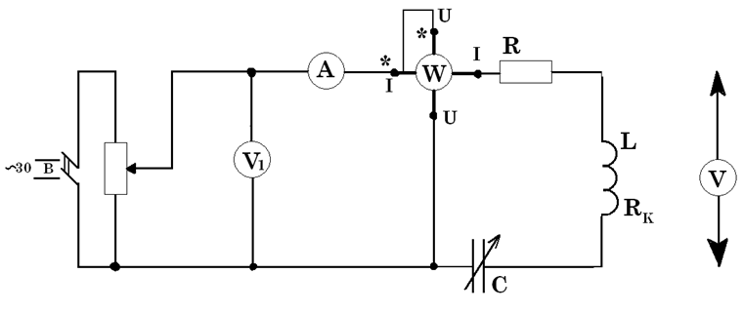

Рисунок 1 – Электрическая схема

Таблица 1 – Результаты измерений

|  |  |  |  |  |  |  |  |  |
| --- | --- | --- | --- | --- | --- | --- | --- | --- |
| №  п/п | Режим  работы | U | I | P | S | Cosφ | φ | С |
| В | А | Вт | ВА | - | Град. | мкФ |
| 1 | φ>0 |  |  |  |  |  |  |  |
| 2 | φ=0 |  |  |  |  |  |  |  |
| 3 | φ<0 |  |  |  |  |  |  |  |

**Контрольные вопросы**

* 1. Что называется коэффициентом мощности?
  2. В чем состоит экономическое значение коэффициента мощности?
  3. В чем состоят меры повышения коэффициента мощности?
  4. Как коэффициент мощности влияет на эффективность работы электрооборудования?

**Основные источники:**

Синдеев Ю.Г. Электротехника с основами электроники: учеб. пособие для проф. училищ и колледжей: соответствует гос. стандарту, утв. Минобразования РФ / Ю.Г.Синдеев – 4-е изд.стер. – Ростов-на-Дону: Феникс, 2015. – 384 с. – (Начальное профессиональное образование).

**Дополнительные источники:**

Задачник по электротехнике: учеб. пособие для НПО: рек. ФЭС Минобразования России / П.Н.Новиков, В.Я.Кауфман, О. В. Толчеев и др. – 2-е изд. стереотип.– М.: Академия, 2012. – 336с.

Сибикин Ю.Д. Справочник электромонтажника:: учеб. пособие для НПО: допущено Минобразования России / Ю.Д. Сибикин.- М.: Академия, 2010.- 336.

Ярочкина Г.В., Володарская А.А. Электротехника: Рабочая тетрадь: учеб. пособие для НПО: допущено Минобразования России / Г.В. Ярочкина, А.А. Володарская. – 5-е изд., стер. - М.: Академия, 2014.- 96с.

**ЛАБОРАТОРНАЯ РАБОТА № 8**

**Тема**: Однофазный трансформатор.

**Цель работы**: Ознакомление с принципом работы, xapaктеристиками и методами исследования однофазных трансформаторов.

В результате изучения темы **обучающийся должен знать:**

- основы теории электрических машин;

- параметры электрических схем и единицы их измерения;

**уметь:**

- снимать показания и пользоваться электроизмерительными приборами и приспособлениями;

- собирать электрические схемы;

- читать принципиальные, электрические и монтажные схемы.

**Краткие теоретические сведения**

Трансформатор – статический электромагнитный аппарат, предназначенный для преобразования переменного тока одного напряжения в переменный ток другого напряжения той же частоты. Трансформатор состоит из стального сердечника, собранного из тонких листов электротехнической стали, так же двух катушек индуктивности с ферромагнитным сердечником, изолированных друг от друга с целью снижения потерь мощности нагистерезис и вихревые токи.

**План работы**

1. Ознакомиться с приборами, аппаратами и оборудованием стенда, используемыми при выполнении работы, и занести в отчёт по лабораторной работе номинальные технические данные исследуемого трансформатора.
2. Провести опыт холостого хода. Для этого:

* в соответствии с принципиальной схемой (рисунок 1) собрать электрическую цепь для проведения опыта холостого хода трансформатора по монтажной схеме питание электрической цепи осуществлять от регулируемого источника синусоидального напряжения;
* измерение тока I0, мощностиР0в первичной обмотке трансформатора при холостом ходе проводить измерительным комплектом К505, а напряжение на зажимах вторичной обмотки – цифровым вольтметром В7-22А;
* установить напряжение на первичной обмотке трансформатора равным номинальному U1номи записать показания приборов в таблице 1.

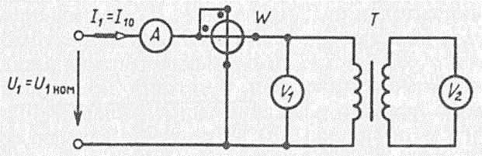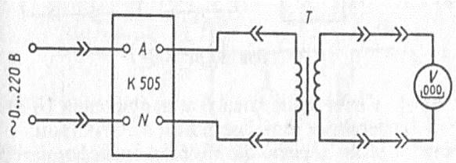

Рисунок 1 – Принципиальная и монтажная схема

1. Провести опыт нагрузки трансформатора. Для этого:

* собрать электрическую цепь, принципиальная схема которой для проведения опыта нагрузки исследуемого трансформатора приведена на рисунке 2; сборку электрической цепи производить в соответствии с монтажной схемой, приведенной на рисунке 2;
* в качестве нагрузки к зажимам вторичной обмотки трансформатора подключить резисторы с переменными и постоянными параметрами, суммарное сопротивление

которых рассчитать с учетом того, что ток во вторичной обмотке должен изменяться от

I2=0,1⋅I2ном до I2=(1,2-1,25)⋅I2ном; U1= U1ном =const.

* измерение тока I1, мощности *Р1* и напряжения *U1* первичной обмотки трансформатора проводить измерительным комплектом К505, а измерение тока I***2***и напряжения *U2* вторичной обмотки – цифровыми амперметром и вольтметром;
* установить на первичной обмотке трансформатора номинальное напряжение U1ном и, изменяя сопротивление резисторов во вторичной цепи с переменными параметрами, провести пять-шесть измерений при различных токах нагрузки в указанном диапазоне его изменений. Результаты измерений записать в таблицу 2.

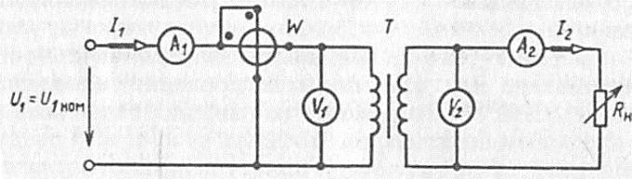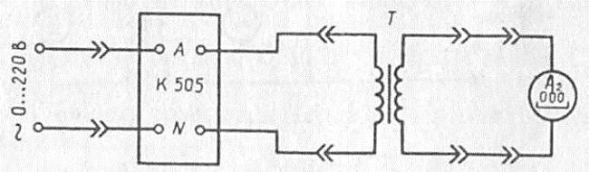

Рисунок 2 – Принципиальная и монтажная схема

1. По результатам измерений, проведенных в опыте холостого хода трансформатора (см. п. 2), определить:

* коэффициент трансформации трансформатора

;



* коэффициент мощности трансформатора при холостом ходе



* амплитудные значения магнитного потока и магнитной индукции в сердечнике трансформатора



где ω1 – число витков первичной обмотки трансформатора;

*s*–площадь поперечного сечения сердечника трансформатора (указа­ны в паспортных данных);

* параметры намагничивающего контура (пренебрегая падениями напряжений на R1 и X1от тока I0):



* магнитные потери мощности в магнитопроводе трансформатора

РмномРо



7. По результатам измерений опыта нагрузки (см. п. 3) при различных токах нагрузки определить:

* коэффициент полезного действия трансформатора при = 1

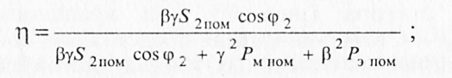

* коэффициент мощности трансформатора

.



Таблица 1 – Результаты измерений

|  |  |  |  |  |  |  |  |  |  |
| --- | --- | --- | --- | --- | --- | --- | --- | --- | --- |
| Измерить | | | | вычислить | | | | | |
| U1,В | U2,В | I0,А | P0,Вт | n |  | Фm,Вб | Bm,Тл | R0,Ом | X0,Ом |
|  |  |  |  |  |  |  |  |  |  |
|  |  |  |  |  |  |  |  |  |  |

Таблица 2 – Результаты измерений

|  |  |  |  |  |  |  |  |  |  |  |
| --- | --- | --- | --- | --- | --- | --- | --- | --- | --- | --- |
|  | Измерить | | | | | | вычислить | | | |
| U1,В | I1,А | P1,Вт | U2,В | I2,А | P2, Вт | β | γ | η |  |
|  |  |  |  |  |  |  |  |  |  |  |
|  |  |  |  |  |  |  |  |  |  |  |
|  |  |  |  |  |  |  |  |  |  |  |

**Контрольные вопросы**

1. Поясните назначение трансформатора.
2. Объясните устройство и принцип действия однофазного трансформатора.
3. Как и с какой целью проводится опыт холостого хода трансформатора?
4. Объясните, почему коэффициент трансформации трансформатора определятся из опыта холостого хода.
5. Как и с какой целью проводится опыт короткого замыкания трансформатора?
6. Почему при изменении тока во вторичной обмотке трансформатора изменяется ток и в первичной его обмотке?

**Основные источники:**

Синдеев Ю.Г. Электротехника с основами электроники: учеб. пособие для проф. училищ и колледжей: соответствует гос. стандарту, утв. Минобразования РФ / Ю.Г.Синдеев – 4-е изд.стер. – Ростов-на-Дону: Феникс, 2015. – 384 с. – (Начальное профессиональное образование).

**Дополнительные источники:**

Задачник по электротехнике: учеб. пособие для НПО: рек. ФЭС Минобразования России / П.Н.Новиков, В.Я.Кауфман, О. В. Толчеев и др. – 2-е изд. стереотип.– М.: Академия, 2012. – 336с.

Сибикин Ю.Д. Справочник электромонтажника:: учеб. пособие для НПО: допущено Минобразования России / Ю.Д. Сибикин.- М.: Академия, 2010.- 336.

Ярочкина Г.В., Володарская А.А. Электротехника: Рабочая тетрадь: учеб. пособие для НПО: допущено Минобразования России / Г.В. Ярочкина, А.А. Володарская. – 5-е изд., стер. - М.: Академия, 2014.- 96с.

**ЛАБОРАТОРНАЯ РАБОТА № 9**

**Тема**: Исследование рабочих характеристик трехфазного асинхронного двигателя

**Цель работы**: Ознакомление с устройством, принципом, основными характеристиками и методами испытания трехфазного электродвигателя с короткозамкнутым ротором.

В результате изучения темы **обучающийся должен знать:**

- основы теории электрических машин

- параметры электрических схем и единицы их измерения;

**уметь:**

- снимать показания и пользоваться электроизмерительными приборами и приспособлениями;

- собирать электрические схемы;

- читать принципиальные, электрические и монтажные схемы**.**

**Краткие теоретические сведения**

Асинхронные электродвигатели предназначены для преобразования электрической энергии переменного тока в механическую энергию. В зависимости от системы переменного тока асинхронные электродвигатели выполняются трех- или однофазными. В технике наиболее распространены асинхронные трехфазные электродвигатели.

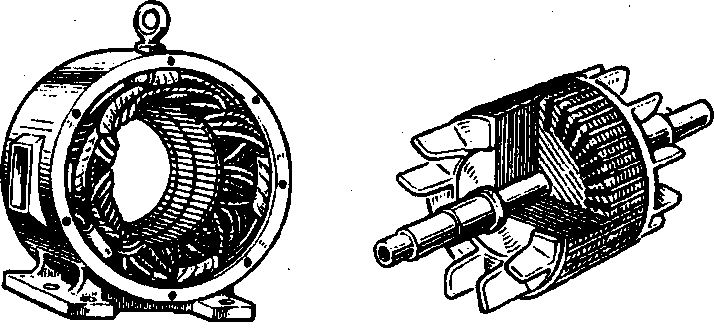

Рисунок 1 – Статор и ротор двигателя

Асинхронный трехфазный электродвигатель состоит из неподвижного статора и вращающегося ротора (рисунок 1). Статор двигателя представляет собой полый цилиндр, собранный из отдельных тонких листов электротехнической стали, изолированных друг от друга с целью уменьшения потерь мощности в магнитопроводе на гистерезис и вихревые токи. В пазах сердечника статора уложена трехфазная обмотка статора, выполненная из изолированного провода и состоящая из трех отдельных обмоток фаз, оси которых сдвинуты в пространстве относительно друг друга на угол 120°. Обмотки фаз соединяются между собой звездой или треугольником, в зависимости от значения подводимого напряжения.

При подаче к трехфазной обмотке статора асинхронного двигателя трехфазного напряжения в каждой его фазе будет создаваться магнитный поток, изменяющийся с частотой питающей сети. При этом потоки отдельных фаз оказываются сдвинутыми относительно друг друга на угол 120° как во времени, так и в пространстве.

Возникаемый при этом результирующий магнитный поток оказывается вращающимся. Частота вращения магнитного поля (синхронная частота вращения) находится в строгой зависимости от частоты f1 подводимого напряжения и числа пар полюсов р двигателя:

n1 = 60f1/р.

Асинхронный электродвигатель характеризуется номинальными данными на которые он рассчитан. Основные технические данные двигателя указываются в соответствующих каталогах, а также в паспортах, выполненных в виде специальных табличек, на корпусах двигателей.

Одним из важнейших показателей, характеризующих работу асинхронного двигателя, является скольжение ротора, под которым понимается отношение:



где n2 – частота вращения ротора электродвигателя, об/мин;

n1 – синхронная частота вращения.

**План работы**

1. Ознакомиться с устройством трехфазного асинхронного электродвигателя с короткозамкнутым ротором и отметить, особенность его конструкции. Записать тип и номинальные данные исследуемого электродвигателя:

Тип электродвигателя 4АМА71АЧУЗ

Номинальное напряжение (U1ном), В 3x220/380

Номинальная мощность (P2ном), кВт 0,55

Номинальный ток (I1ном), А 2,9/1,7

Номинальная частота напряжения питания (f1ном), Гц 50

Номинальная частота вращения ротора (n2 ном), об/мин 1370

Номинальный КПД (ηном), % 70.5

Номинальный коэффициент мощности (cosφ1ном) 0,70

2. Собрать электрическую цепь (рисунок 2 а) для снятия рабочих и механической характеристик исследуемого электродвигателя. Сборку этой цепи проводят соединителями в соответствии с монтажной схемой рисунок 2 б). Измерение линейного напряжения питания, линейного тока (U1 ,I1) и потребляемой активной мощности (P1) электродвигателя проводить измерительными приборами: вольтметром с пределом измерения 250 В, амперметром с пределом измерения 7,5 А и трехфазным ваттметром.

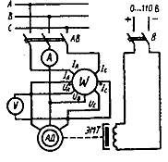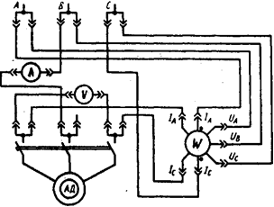

а) б)

Рисунок 2 – Электрические схемы

3. Провести пуск асинхронного электродвигателя нажатием кнопки «Включение».

4. Снять рабочие и механическую характеристики электродвигателя, т.е. I1(P2),P1(P2),M(P2), cosφ1(P2), η(P2), s(P2), n2(M) при U1=const.

Для этого:

а) изменять нагрузку на валу асинхронного электродвигателя от режима холостого хода до режима, при котором мощность на валу Р2= (1,2...1,5)Р2ном. Изменение нагрузки на валу исследуемого электродвигателя проводится изменением тока в цепи обмотки электромагнитного тормоза, соединенного с валом асинхронного электродвигателя, ручкой регулятора «Момент нагрузки» на панели «Нагрузочные устройства» стенда;

б) в указанном диапазоне изменения нагрузки провести шесть-семь измерений, записать показания измерительных приборов в таблице 1. Одно из измерений должно соответствовать номинальному режиму работы

в) после окончания опыта нагрузки отключить электродвигатель от сети, нажав кнопку «Откл» на нагрузочной панели стенда.

5. Обработка результатов измерений:

По измеренным значениям п. 5 вычислить (см. таблицу 1):

а) мощность на валу асинхронного электродвигателя, кВт

Р2 = M·n2/9550,

где М – электромагнитный момент, Н·м (1кГ·м=9,81 Н·м);

n2 – частота вращения, об/мин;

б) скольжение ротора асинхронного электродвигателя

s = (n1-n2)/n1,

где n1 – частота вращения магнитного поля статора, об/мин;

в) коэффициент мощности электродвигателя

cosφ1=P1/·U1I1,



где Р1 – активная мощность, потребляемая электродвигателем, Вт;

г) КПД электродвигателя

η=P2/P1.

1. По измеренным и вычисленным значениям в единой системе координат построить рабочие характеристики, а в другой координатной системе – механическую характеристику асинхронного электродвигателя.

Таблица 1 – Результаты измерений

|  |  |  |  |  |  |  |  |  |  |
| --- | --- | --- | --- | --- | --- | --- | --- | --- | --- |
| № п/п | измерить | | | | | вычислить | | | |
| U1,В | I1,А | P1,кВт | M,Н·м | N2,об/мин | P2,кВт | s | cosφ1 | η |
| 1 |  |  |  |  |  |  |  |  |  |
| 2 |  |  |  |  |  |  |  |  |  |
| 3 |  |  |  |  |  |  |  |  |  |
| 4 |  |  |  |  |  |  |  |  |  |

**Контрольные вопросы**

1. Объясните устройство и принцип действия трехфазного асинхронного электродвигателя с короткозамкнутым ротором.
2. Как изменить направление вращения трехфазного асинхронного электродвигателя?
3. Как изменяется значение тока холостого хода асинхронного электродвигателя с изменением величины воздушного зазора?
4. Почему с возрастанием нагрузки на валу асинхронного электродвигателя энергетические показатели его вначале возрастают, а затем снижаются?
5. Как изменяется максимальный (критический) момент асинхронного электродвигателя с изменением питающего напряжения?

**Основные источники:**

Синдеев Ю.Г. Электротехника с основами электроники: учеб. пособие для проф. училищ и колледжей: соответствует гос. стандарту, утв. Минобразования РФ / Ю.Г.Синдеев – 4-е изд.стер. – Ростов-на-Дону: Феникс, 2015. – 384 с. – (Начальное профессиональное образование).

**Дополнительные источники:**

Задачник по электротехнике: учеб. пособие для НПО: рек. ФЭС Минобразования России / П.Н.Новиков, В.Я.Кауфман, О. В. Толчеев и др. – 2-е изд. стереотип.– М.: Академия, 2012. – 336с.

Сибикин Ю.Д. Справочник электромонтажника:: учеб. пособие для НПО: допущено Минобразования России / Ю.Д. Сибикин.- М.: Академия, 2010.- 336.

Ярочкина Г.В., Володарская А.А. Электротехника: Рабочая тетрадь: учеб. пособие для НПО: допущено Минобразования России / Г.В. Ярочкина, А.А. Володарская. – 5-е изд., стер. - М.: Академия, 2014.- 96с.

**ПРАКТИЧЕСКАЯ РАБОТА № 1**

**Тема**: Расчёт электрической цепи постоянного тока.

**Цель работы**: Научиться определять параметры сложной электрической цепи постоянного тока при помощи законов Кирхгофа.

В результате изучения темы **обучающийся должен знать:**

- основные законы электротехники;

- параметры электрических схем и единицы их измерения;

- методы расчета и измерения основных параметров электрических цепей;

- характеристики и параметры электрических полей

**уметь:**

- рассчитывать параметры электрических магнитных цепей;

- читать принципиальные, электрические и монтажные схемы.

**Краткие теоретические сведения**

Участок, вдоль которого ток один и тот же, называется **ветвью** электрической цепи.

Место соединения ветвей называется **узлом** электрической цепи.

**Узел** образуется при соединении в одной точке не менее трех ветвей.

Ветви, не содержащие источников электрической энергии, называются пассивными, а ветви, в которые входят источники, − активными.

Любой замкнутый путь, проходящий по нескольким ветвям, называется **контуром** электрической цепи.

Цель расчета, которая достигается совместным решением системы узловых и контурных уравнений; их число должно быть равно числу неизвестных токов.

Прежде чем приступить к составлению уравнений по законам Кирхгофа, необходимо выбрать условно-положительное направление тока в каждой ветви (число неизвестных токов, как нетрудно видеть, равно числу ветвей).

Положительные направления токов выбирают произвольно. Действительные направления токов могут не совпадать с условно-положительными. Ошибка в выборе направления тока в результате решения будет обнаружена: ток с неправильно выбранным направлением получится отрицательным. Изменив его направление, в дальнейших расчетах можно считать его положительным.

**Задание**

1. На схеме обозначить и записать все узлы, ветви, контуры.
2. Для любого узла составить уравнение по I закону Кирхгофа; для любого контура составить уравнение по II закону Кирхгофа.
3. Рассчитать токи в ветвях электрической схемы методом узловых и контурных уравнений, предварительно максимально упростив (исходные данные указаны в таблице для своего варианта).
4. Составить и посчитать уравнение баланса мощности.

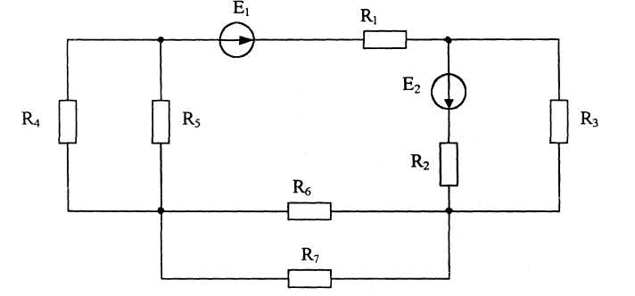

|  |  |  |  |  |  |  |  |  |  |
| --- | --- | --- | --- | --- | --- | --- | --- | --- | --- |
| Вариант | Е1,В | Е2,В | R1,Ом | R2,Ом | R3,Ом | R4,Ом | R5, Ом | R6 , Ом | R7, Ом |
| 0 | 18 | 36 | 8 | 17 | 8 | 24 | 12 | 6 | 18 |
| 1 | 9 | 6 | 0,8 | 1,8 | 24 | 8 | 16 | 12 | 10 |
| 2 | 12 | 16 | 5,5 | 3,6 | 36 | 18 | 24 | 12 | 8 |
| 3 | 48 | 72 | 11 | 7 | 32 | 96 | 24 | 36 | 72 |
| 4 | 48 | 36 | 11,4 | 8,5 | 72 | 72 | 48 | 24 | 96 |
| 5 | 12 | 15 | 1,9 | 1,4 | 9 | 18 | 12 | 6 | 12 |
| 6 | 72 | 90 | 5 | 3,7 | 36 | 36 | 24 | 48 | 12 |
| 7 | 120 | 80 | 10,5 | 3 | 36 | 18 | 12 | 24 | 14 |
| 8 | 40 | 120 | 7,5 | 22,5 | 4 | 12 | 6 | 12 | 8 |
| 9 | 20 | 48 | 3,6 | 11,6 | 18 | 9 | 12 | 6 | 8 |

**Расчётные формулы**

I = U / I –законОма

Σ I = 0 – IзаконКирхгофа

Σ E = Σ IR – IIзаконКирхгофа

Ρист = EI – мощность источника

Рпр = I2R – мощность приёмника

**Пример расчёта**

Определить токи ветвей цепи методом узловых и контурных уравнений по следующим данным: E1=60B; Е2=100В; R01=R02=1 ОМ; R2=5 Ом; R2=12 Ом; R3=8 Ом. Составить уравнение баланса мощностей.

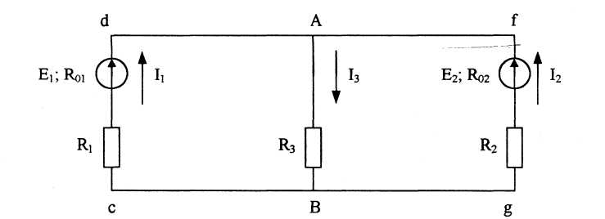

**Решение:**

1. Выбираем произвольно направление тока в ветвях.
2. Составим для узла А уравнение по I закону Кирхгофа:

*I1+I2-I3=0.*

3. Составим для контура ABсdA уравнение по второму закону Кирхгофа:

.



4. Составим для контура AbgfA уравнение по второму закону Кирхгофа:

.

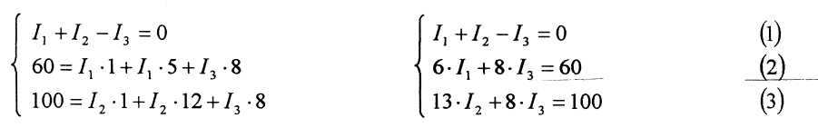

5. Подставим в полученную систему уравнений заданные параметры и решим систем

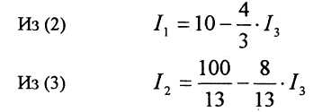

подставить выражение токов в уравнение (1)

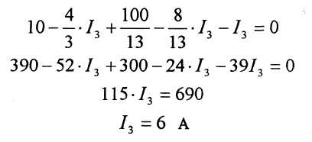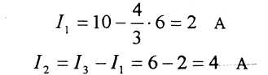

6. Составим уравнение баланса мощностей

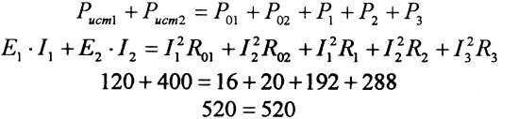

**Контрольные вопросы**

1. Дать определение узлу, ветви, контуру электрической цепи.
2. Сформировать и записать в математическом выражении I закон Кирхгофа.
3. Дать определение мощности источника и мощности потребителя.
4. Объяснить суть метода узловых и контурных уравнений

**Основные источники:**

Синдеев Ю.Г. Электротехника с основами электроники: учеб. пособие для проф. училищ и колледжей: соответствует гос. стандарту, утв. Минобразования РФ / Ю.Г.Синдеев – 4-е изд.стер. – Ростов-на-Дону: Феникс, 2015. – 384 с. – (Начальное профессиональное образование).

**Дополнительные источники:**

Задачник по электротехнике: учеб. пособие для НПО: рек. ФЭС Минобразования России / П.Н.Новиков, В.Я.Кауфман, О. В. Толчеев и др. – 2-е изд. стереотип.– М.: Академия, 2012. – 336с.

Сибикин Ю.Д. Справочник электромонтажника:: учеб. пособие для НПО: допущено Минобразования России / Ю.Д. Сибикин.- М.: Академия, 2010.- 336.

Ярочкина Г.В., Володарская А.А. Электротехника: Рабочая тетрадь: учеб. пособие для НПО: допущено Минобразования России / Г.В. Ярочкина, А.А. Володарская. – 5-е изд., стер. - М.: Академия, 2014.- 96с.

**ПРАКТИЧЕСКАЯ РАБОТА № 2**

**Тема**: Расчёт электрической цепи переменного тока.

**Цель работы**: Научиться выражать и определять параметры электрической цепи переменного тока.

В результате изучения темы **обучающийся должен знать:**

- основные законы электротехники;

- параметры электрических схем и единицы их измерения;

- методы расчета и измерения основных параметров электрических цепей;

- характеристики и параметры электрических полей

**уметь:**

- рассчитывать параметры электрических цепей;

- читать принципиальные, электрические и монтажные схемы.

**Краткие теоретические сведения**

Методы расчета электрических цепей переменного тока с помощью векторных диаграмм основаны на изображении синусоидальных величин векторами.

Из курса математики известно, что каждому вектору А в комплексной плоскости соответствует комплексное число А, которое можно выразить в форме:

алгебраической − А= а + jb

тригонометрической − А =А соs α +j А sin α;

показательной − А = Аеjα.

Это дает основание от графического (векторного) выражения синусоидальных напряжений и токов перейти к аналитическому выражению их комплексными числами, а операции с векторами заменить алгебраическими действиями. Комплексные выражения ЭДС напряжений и токов записывают так, что модули их также равны действующим значениям. Действительная и мнимая части комплекса тока равны проекциям вектора тока на оси комплексной плоскости (ось действительных и ось мнимых величин).

Активное сопротивление в комплексной форме выражается действительным положительным числом.

Реактивные сопротивления в комплексной форме выражаются мнимыми числами, причем индуктивное сопротивление (ХL) положительно, а емкостное (ХC) отрицательно.

Полное сопротивление участка цепи при последовательном соединении R и X выражается комплексным числом, действительная часть которого равна активному сопротивлению, а мнимая часть − реактивному сопротивлению этого участка.

Комплекс мощности в данной цепи определяется умножением комплекса напряжения на сопряженный комплекс тока этой цепи.

Действительная часть полученного комплекса выражает активную мощность, а мнимая (без множителя j) − реактивную мощность первой ветви.

**Задание**

1. Выразить комплексные числа в алгебраической и показательной формах записи:

*18 + j21; 24ej116; 11 + j20; 4е j20*

2. Выполнить арифметические действия с двумя комплексными числами (сложение, вычитание, умножение, деление):

-5-j10 и *7e-j68*



3. По данным таблицы начертить схему, и рассчитать параметры электрической цепи переменного тока.

4. Построить векторную диаграмму в осях комплексных чисел.

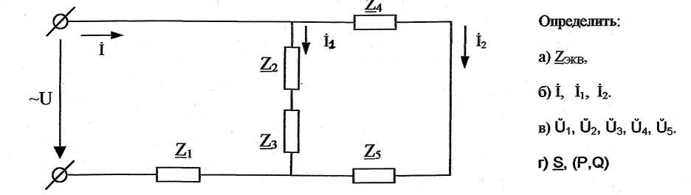

|  |  |  |  |  |  |  |  |  |  |  |  |
| --- | --- | --- | --- | --- | --- | --- | --- | --- | --- | --- | --- |
| Вариант | R1  Ом | X1  Ом | R2  Ом | X2 Ом | R3 Ом | X3 Ом | R4  Ом | X4  Ом | R5 Ом | X5  Ом | Дополнит, парам |
| 0 | - | j13 | 20 | j14 | 10 | - | 5 | -j9 | 10 | j16 | U3=50ej30 В |
| 1 | 10 | - | 12 | j8 | - | -j4 | 4 | j4 | - | -j10 | I2=5e-j60A |
| 2 | - | -j8 | - | -j6 | 15 | J12 | 16 | -j8 | 8 | - | U1=160ej125В |
| 3 | 6 | j20 | 21 | - | 10 | -j20 | 13 | j12 | 12 | -j20 | I1=4ej70 |
| 4 | 20 | j15 | 11 | j12 | 7 |  | - | -j16 | 14 | j15 | U2=60e-j120 В |
| 5 | 14 | -j17 | - | -j15 | 11 | j24 | 20 | - | 6 | -j14 | I=8ej45 A |
| 6 | - | j25 | 18 | j24 | - | -j15 | 14 | j20 | - | -j17 | U=100e-j45B |
| 7 | 18 | - | 30 | -j14 | 18 | - | - | j24 | 15 | j28 | I2=16ej70 A |
| 8 | 7 | j22 | - | -j16 | 24 | - | 11 | j12 | 10 | - | U5=50ej60В |
| 9 | - | -j11 | 8 | - | 21 | -j8 | 8 | - | 8 | j4 | I1=5ej45A |

**Пример расчёта**

В цепи переменного тока соединены смешанно несколько участков. Z1=(5+j5) Ом, *Z2=5* Ом, Z3=-j6 Ом, Z4=(3+j6) Ом, I2=3ej3° A.

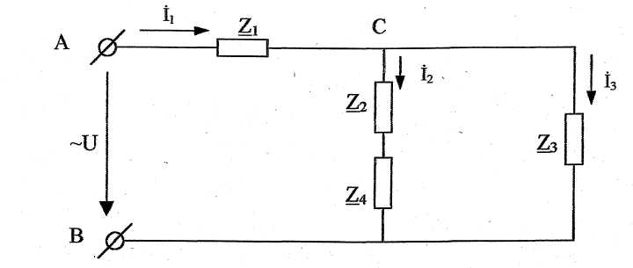

1. Определим ток по первому закону Кирхгофа. Для этого токи параллельных ветвей следует выразить в алгебраической форме



2. Определим эквивалентное сопротивление всей цепи:



3. Определим напряжение цепи:



4. Определим полную мощность цепи в символической форме. Для этого используется сопряженный комплекс тока I1*=4*e-j20А:

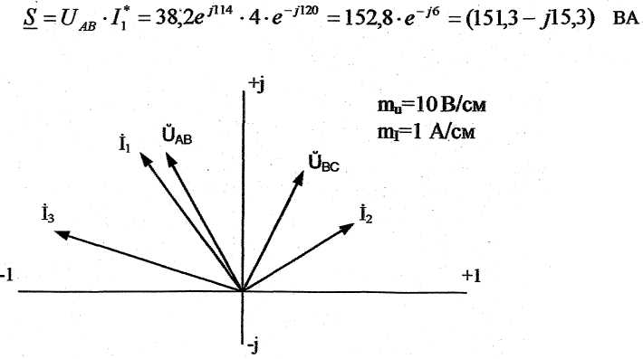

Следовательно, полная мощность *цепи S*=152,8 ВА; активная мощность Р=151,3 Вт, реактивная мощность Q=-15,3 вар. Строим векторную диаграмму цепи в осях комплексных чисел.

**Контрольные вопросы**

1. Записать законы Ома и Кирхгофа в символическом виде.
2. Правило выражения комплексного сопротивления цепи в символическом виде.
3. Выражение мощностей электрической цепи в символической форме записи.

**Основные источники:**

Синдеев Ю.Г. Электротехника с основами электроники: учеб. пособие для проф. училищ и колледжей: соответствует гос. стандарту, утв. Минобразования РФ / Ю.Г.Синдеев – 4-е изд.стер. – Ростов-на-Дону: Феникс, 2015. – 384 с. – (Начальное профессиональное образование)

**Дополнительные источники:**

Задачник по электротехнике: учеб. пособие для НПО: рек. ФЭС Минобразования России / П.Н.Новиков, В.Я.Кауфман, О. В. Толчеев и др. – 2-е изд. стереотип.– М.: Академия, 2012. – 336с.

Сибикин Ю.Д. Справочник электромонтажника:: учеб. пособие для НПО: допущено Минобразования России / Ю.Д. Сибикин.- М.: Академия, 2010.- 336.

Ярочкина Г.В., Володарская А.А. Электротехника: Рабочая тетрадь: учеб. пособие для НПО: допущено Минобразования России / Г.В. Ярочкина, А.А. Володарская. – 5-е изд., стер. - М.: Академия, 2014.- 96с.

**ПРАКТИЧЕСКАЯ РАБОТА № 3**

**Тема:** Измерительные системы электромеханических приборов.

**Цель работы:** Расшифровка электроизмерительных приборов различных систем.

В результате изучения темы **обучающийся должен знать**:

- об устройстве электромеханических приборов;

- устройство различных видов систем;

- виды шкал;

- достоинства и недостатки приборов

**уметь:**

- расшифровать прибор;

- описывать устройство и принцип действия приборов.

**Краткие теоретические сведения**

Все электромеханические приборы состоят из измерительной цепи и измерительного механизма.

Измерительная цепь является преобразователем измеряемой величины X. Измерительный механизм является преобразователем подведённой к нему электрической энергии в механическую энергию.

Входные величины создают механические силы, действующие на подвижную часть. Обычно в механизмах подвижная часть может только поворачиваться вокруг оси, поэтому механические силы, действующие на механизм, создают момент М, который называется вращающим.

В зависимости от физических явлений, положенных в основу создания вращающего момента или, другими словами, от способа преобразования электромагнитной энергии, подводимой к прибору, в механическую энергию подвижной части, электромеханические приборы делятся на следующие основные системы: магнитоэлектрические, электромагнитные, электродинамические, ферродинамические, индукционные, электростатические и т.д.

**План работы**

1. Выбрать номер задания, который соответствует вашему номеру по журналу. Первая цифра соответствует номеру рисунка, вторая - номеру задания (таблица 1).
2. Выполнить задания:

- расшифровать прибор, изображённый на рисунке;

- указать вид шкалы;

- указать численное значение наибольшей основной приведённой погрешности;

- описать устройство и принцип действия прибора, изображённого на карточке (см. приложение);

- указать достоинства и недостатки прибора данной системы (см. приложение).

Таблица 1 – Данные для выполнения заданий.

|  |  |  |
| --- | --- | --- |
| № рисунка | № задания | Вид прибора |
| 1 | 1 |  |
| 2 | 2 |  |
| 1 | 3 |  |
| 2 | 4 |  |
| 1 | 5 |  |
| 2 | 6 |  |
| 1 | 7 |  |
| 2 | 8 |  |
| 1 | 9 |  |
| 2 | 0 |  |

Рисунок 1

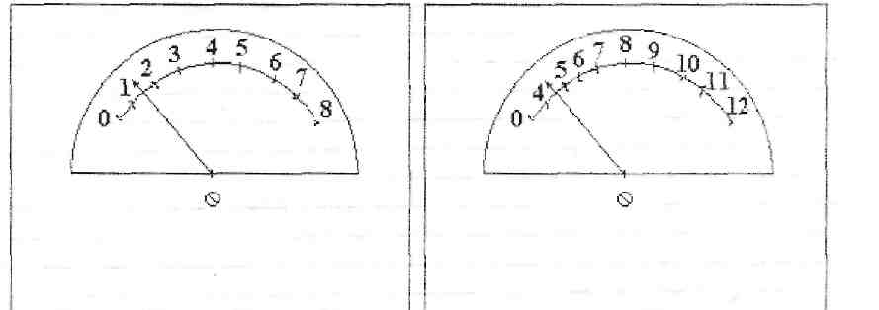

Рисунок 2

**Основные источники:**

Синдеев Ю.Г. Электротехника с основами электроники: учеб. пособие для проф. училищ и колледжей: соответствует гос. стандарту, утв. Минобразования РФ / Ю.Г.Синдеев – 4-е изд.стер. – Ростов-на-Дону: Феникс, 2015. – 384 с. – (Начальное профессиональное образование).

**Дополнительные источники:**

Задачник по электротехнике: учеб. пособие для НПО: рек. ФЭС Минобразования России / П.Н.Новиков, В.Я.Кауфман, О. В. Толчеев и др. – 2-е изд. стереотип.– М.: Академия, 2012. – 336с.

Сибикин Ю.Д. Справочник электромонтажника:: учеб. пособие для НПО: допущено Минобразования России / Ю.Д. Сибикин.- М.: Академия, 2010.- 336.

Ярочкина Г.В., Володарская А.А. Электротехника: Рабочая тетрадь: учеб. пособие для НПО: допущено Минобразования России / Г.В. Ярочкина, А.А. Володарская. – 5-е изд., стер. - М.: Академия, 2014.- 96с.

**ПРАКТИЧЕСКАЯ РАБОТА № 4**

**Тема:** Электромагнитная индукция

**Задача 1.**Проводник длиной 0,3 м перемещается перпендикулярно магнитным си­-  
ловым линиям (В= 10 Тл) о скоростью 1 м/с. Определите ЭДС индукции в  
проводнике.

**Задача 2.**Какой фактор влияет на коэффициент взаимоиндукции двух связанных  
катушек без ферромагнитного сердечника? (выберите правильный ответ.)  
а) геометрия катушек;  
б) число витков;  
u) взаимное расположение катушек;  
г) вес перечисленныефакторы.

**Задача 3.**Проводник длиной 0,5 м движется со скоростью 1м/спод углом 60" к  
направлению магнитного поля. Магнитная индукция поля 5 Тл. Определите ЭДС  
самоиндукции.

**ПРАКТИЧЕСКАЯ РАБОТА № 5**

**Тема:** Трансформаторы

**Задача 1**.В цепь, схема которой приведена на рис. 8.1(раб. тетр.), включили вольтметр,  
амперметр и ваттметр для проведения опыта холостого хода; дорисуйте схему ,  
изобразив на ней указанные приборы.

**Задача 2**. Перечислите, что можно определить по данным опыта холостого хода.  
Ответ: ______________________________________________________.

**Задача 3.** В цепь, схема которой приведена на рис. 8.2 (раб. тетр.), включили амперметр,  
вольтметр и ваттметр для про ведения опыта короткого замыкания однофазного  
трансформатора. Дорисуйте схему, изобразив на ней указанные приборы.  
  
Перечислите параметры трансформатора, которые можно определить  
по опыту короткого замыкания.

**ПРИЛОЖЕНИЕ**

**Магнитоэлектрическая система**

Работа механизмов основана на взаимодействии магнитного потока постоянного магнита и тока, проходящего по катушке (рамке). Возникающий при этом вращающий момент отклоняет подвижную часть механизма относительно неподвижной.

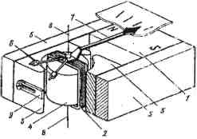

1 – сильный постоянный магнит; 2 – катушка (рамка) прямоугольной формы; 3 – полюсные наконечники; 4 – цилиндрический сердечник; 5 – магнитопровод; 6 – грузики; 7 – стрелка, 8 – растяжки

Рисунок 1 – Магнитоэлектрический механизм с внешним магнитом

Ток к рамке подводится через две спиральные пружины, которые одновременно служат для создания противодействующего момента. Момент, создаваемый пружиной, пропорционален углу закручивания, поэтому

,



где k2 – постоянный коэффициент;

α – угол поворота рамки (равный углу закручивания пружины).

Учитывая, что в момент отсчета, когда стрелка неподвижна, Мвр=Мпр получаем

.



Из этого равенства находим



Таким образом, угол поворота рамки и стрелки-указателя пропорционален току, т.е. прибор может быть отградуирован как амперметр, и иметь равномерную шкалу.

На основании закона Ома имеем,

,



где U – напряжение на зажимах прибора;

Rn– электрическое сопротивление рамки прибора.

После подстановки получаем



Поскольку отношение для данного прибора – величина постоянная, последнее выражение показывает, что прибор может быть отградуирован как вольтметр.



Успокоение в механизме магнитоиндукционное.

**Достоинства** магнитоэлектрического механизма:

* большая чувствительность;
* малое собственное потребление мощности;
* малое влияние внешних магнитных полей;
* имеет равномерную шкалу.

**Недостатки:**

* сложность конструкции;
* чувствительность к перегрузкам;
* пригодность работы только на постоянном токе.

**Электродинамическая система**

Работа механизмов основана на взаимодействии магнитных полей двух катушек с токами – неподвижной 1 и подвижной 2 (рисунок 2).

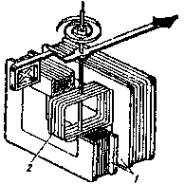

Рисунок 2 – Электродинамический измерительный механизм

Подвижная катушка, укрепленная на оси или растяжках, может поворачиваться внутри неподвижной. При протекании в обмотках катушек токов I1 и I2 возникают электромагнитные силы, стремящиеся так повернуть подвижную часть, чтобы магнитные потоки подвижной и неподвижной катушек совпали.

Успокоение – воздушное или магнитоиндукционное.

**Достоинства** электродинамических механизмов:

* одинаковые показания на постоянном и переменном токе;
* стабильность показаний во времени.

**Недостатки:**

* невысокая чувствительность;
* большое собственное потребление мощности;
* чувствительность к перегрузкам;
* влияние внешних магнитных полей;
* влияние температуры окружающей среды.

**Ферродинамическая система**

Механизмы ферродинамической системы отличаются от электродинамических механизмов тем, что неподвижная катушка имеет магнитопровод из магнитомягкого листового материала,

Существует две конструкции ферродинамических механизмов – одно- и двухкатушечные.

Успокоение - жидкостное и магнитоиндукционное.

**Достоинства** ферродинамических механизмов:

* малая восприимчивость к внешним магнитным полям;
* малое собственное потребление мощности;
* большой вращающий момент.

**Недостатки**:

* низкий частотный диапазон;
* низкая точность.

**Электромагнитная система**

Работа механизмов основана на взаимодействии магнитного поля, созданного неподвижной катушкой, по обмотке которой протекает измеряемый ток с ферромагнитным сердечником, эксцентрично укрепленным на оси (рисунок 3).

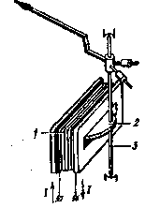

1 – плоская катушка; 2 – сердечник; 3 – опоры или растяжки

Рисунок 3 – Электромагнитный механизм с плоской катушкой

Вращающий момент пропорционален квадрату тока, так как магнитные поля катушки и сердечника создаются одним и тем же измеряемым током, протекающим по катушке:

; ;



;



Последнее выражение показывает, что угол отклонения стрелки пропорционален квадрату тока или напряжения. Шкала прибора квадратичная, сжатая в начале, т.е. неравномерная.

**Достоинства** электромагнитных механизмов:

* пригодность для работы на постоянном и переменном токе;
* устойчивость к токовым перегрузкам;
* простота конструкции.

**Недостатки:**

* влияние внешних магнитных полей;
* неравномерность шкалы;
* большое собственное потребление мощности.

**Электростатическая система**

Перемещение подвижной части происходит под действием энергии электрического поля системы двух или нескольких электрически заряженных проводников (рисунок 4) и связано с изменением емкости системы.

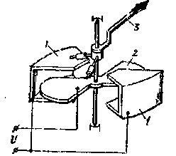

1 – электроды; 2 – секторообразная пластина; 3 – указатель

Рисунок 4 – Электростатический измерительный механизм

**Достоинства** электростатических механизмов:

* не влияют частота и форма кривой приложенного напряжения;
* не влияют температура и внешние магнитные поля.

**Недостатки:**

* оказывают влияние внешние электрические поля;
* малая чувствительность.

**Выпрямительная система**

Для того чтобы магнитоэлектрические механизмы можно было использовать для измерения на переменном токе, нужно преобразовать переменный ток в постоянный.

В качестве преобразователей переменного тока в постоянный широкое распространение получили полупроводниковые выпрямители. Выпрямительный прибор представляет собой сочетание магнитоэлектрического измерительного механизма с выпрямителем на полупроводниковых диодах.

Схема измерительного механизма с однополупериодным выпрямителем представлена на рисунке 5.

Рисунок 5 – Схема измерительного механизма

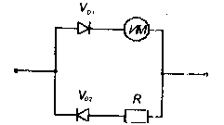

Схема измерительного механизма с двухполупериодным выпрямителем представлена на рисунке 5.

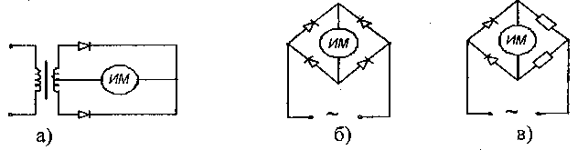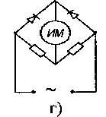

а) трансформаторная; б) мостовая; в, г) схемы мостовые с заменой диодов резисторами

Рисунок 5 – Схемы измерительных механизмов

**Достоинства приборов:**

* высокая чувствительность;
* малое собственное потребление мощности;
* широкий частотный диапазон.

**Недостатки:**

* невысокая точность;
* зависимость показаний от формы кривой измеряемой величины.

**Индукционная система**

**Конструкция и принцип действия.** Принцип действия индукционных приборов основан на взаимодействии двух или нескольких переменных магнитных потоков с токами, индуцированными в подвижном проводнике (например, диске). Типичным представителем этой системы является классический *индукционный счетчик –* измеритель активной энергии.

Рассмотрим устройство и принцип действия индукционного однофазного счетчика активной энергии. На рисунке 6 показана упрощенная конструкция такого прибора. Основными элементами являются два магнитопровода со своими обмотками (напряжения и токовой), вращающийся диск и счетный механизм. Как и ваттметр, счетчик содержит обмотки тока и напряжения. Включается счетчик в цепь так же, как и ваттметр.

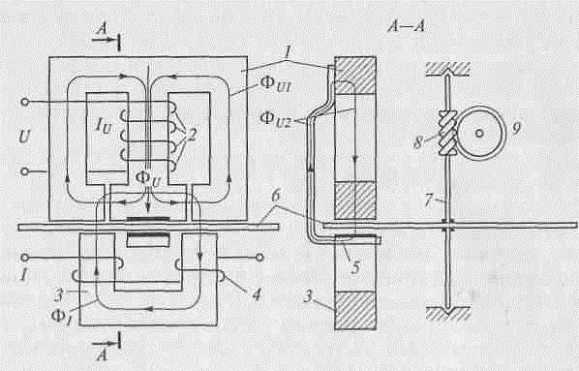

1 –магнитопровод обмотки напряжения; 2 –обмотка напряжения; 3 –магнитопровод обмотки тока; 4 –обмотка тока; 5 –противополюс; 6 – диск; 7 — ось; 8 –червячная передача; 9 – счетный механизм

Рисунок 6 – Схема поясняющая принцип действия счетчика

**Номинальная постоянная счетчика.** Число оборотов диска, приходящееся на единицу учитываемой счетчиком энергии, называют передаточным числом счетчика. Например, в паспорте сказано «2000 оборотов соответствуют 1 кВт • ч». Коэффициент, обратный передаточному числу, т.е. энергия, приходящаяся на один оборот диска, называется *номинальной постоянной счетчика* Сном. Например:



Зная *С*ном и число оборотов *N,* можно определить потреблению активную энергию:



Классы точности индукционных счетчиков (задаются относительной погрешностью) обычно невысоки: 0,5; 1,0; 1,5; 2,0; 2,5;